第25回コンピュータフェスティバル
競技部門「AIリバーシ」のご案内

- 競技部門の実施内容変更に関する説明
今年度初頭に話題となったニュースの１つに、藤井聡太四段の将棋の公式戦デビューから29連勝という偉業を達成したことが挙げられると思います。その活躍の背景に「AI将棋」が存在したことが種々のメディアで報じられ、皆様もご存知のことと思います。近年、「AI」「Deep Learning」「機械学習」などの用語が話題となることが多い状況ですので、漠然とですがコンフェスとして何らかの形で取り込みをしたいと考えていたところでした。
上記のことは明言していなかったのですが、去る８月４日に行われた夏季部長会議にて、コンフェスの競技部門に全国高専プロコン競技部門を流用することについて否定的な意見が多く寄せられました。これを受け、競技内容を新たなものに変更するべきと考えました。
中国地区の各高専が集って開催されるコンピュータフェスティバルは今大会で25回目を数えることとなり、4半世紀という１つの節目を迎えることになりました。そこで、「AI将棋」が注目を集めたということと、節目での原点回帰ということを鑑み、コンピュータ黎明期から世界中で取り組まれてきたコンピュータオセロを題材とした「AIリバーシ」を競技部門として実施させていただくことにいたしました。

- 競技部門概略
今大会の競技部門はリバーシを競技種目とします。各高専の代表１チームがリバーシの手を決定する自作プログラムを用意し、リバーシで１対１の対戦をします。参加チームによるトーナメント戦により順位を決定し、１位・２位・３位を表彰対象とします。

- 競技内容
  - 基本ルール
- 各高専からは代表する１チームのみが参加可能とし、チームの人数は１～４人とします。
- 競技形式はトーナメントとし、１位・２位・３位を決定します。ただし、３位決定戦は行いませんので、準決勝戦の敗者２チームを３位とします。
- 競技は以下に示すソフトウェアを用いたチーム同士の１対１の対戦型とします。
「K-Reversi」http://www.vector.co.jp/soft/winnt/game/se138641.html
- リバーシの手は、自作のプログラムによって決定してください。ただし、複数のコンピュータによって手を求めた場合は、チームメンバーの判断で手を選択してもかまいません。
- 競技時間については、競技卓上に設置した対局時計を用いて管理をします。
- 各試合に審判を配置し、不正の監視および進行の補助を行います。

  - 競技の進行
- 最初に対戦チームの選手１名同士でジャンケンをし、その勝者が先手または後手を決定します。
- 準備が整い次第、後手側が対局時計を動かし、対戦を開始します。
- 手番のチームは、対戦入力PC(後述)のリバーシソフトウェアの盤面情報をもとに手を決定し、マウスの操作によって対戦入力PCに「手」を打ってください。
- 入力が終わったら対局時計のボタンを押し、相手側に手番を渡します。
- 対戦状況により打つ手がなくなった場合は「パス」とし、手番のチームはパスに関するウィンドウの[OK]ボタンをクリックし、対局時計のボタンを押して、相手側に手番を渡します。
- 上記の(3)～(5)を繰り返し、ゲームを進行します。
- 双方が打てなくなったら（通常は盤面が全て埋まったら）、リバーシソフトウェアの判定結果に基づいて勝敗を決定します。もし競技が引き分けになった場合は、双方の代表者１名がサイコロ3つをふり、出目の合計が大きい方を勝利とします。
- 双方が手を打てる状況でも、競技時間(後述)によって、勝敗を決定することがあります。

  - 不正行為
以下に記す行為は不正行為とし、失格扱いとします。
- 既存のソフトウェアや、オープンソースのプログラムをそのまま使用する。
- 外部ネットワークとの通信を行う。
- 競技メンバー以外の者による助言により打つ手を決める。
- 対戦入力PCのリバーシソフトウェアの[一手戻る]機能を利用する。
- 対戦入力PCのリバーシソフトウェアの[評価値表示]機能を利用する。
- 対戦入力PCのリバーシソフトウェアの[盤面評価]機能を利用する。
- 対戦入力PCのリバーシソフトウェアの[アウトプット表示]機能を利用する。
- 相手チームに対する妨害行為を行う。
- 審判の指示に従わない。

  - 競技時間
- それぞれのチームには、6分の持ち時間があり、その時間内で試合を行います。
- 持ち時間を超過した場合には手番ごとに5秒の秒読みが始まり、5秒以内に手を打たなければ負けとなります。
- 競技時間の計測は、対局時計を使って行います。

  - 競技環境
    - 対戦入力PC
- 競技台にはリバーシソフトウェアが用意された対戦入力PCが1台用意されています。
- 対戦入力PCからの盤面情報の取得にはモニタを使い、「手」の入力にはマウスを使います。
    - 電源
- 各チーム用ブースには、テーブルタップにより商用電源(100V、60Hz)2P型をそれぞれ２口用意します。
- 各チームの使用可能電源容量は500Wまでとします。
    - 競技台
- 競技台の大きさは約180x120x76 cm です。
- 競技台を上から見た各ブースの様子を図1に示します。
- 各チームは競技台を挟んで座り、競技台の中央(点線)を基準として各チームのブースとします。
- 各チームが持ち込んだ物品はブース内のみ配置可能とし、競技台の下や横などに物品を置くことは不許可とします。

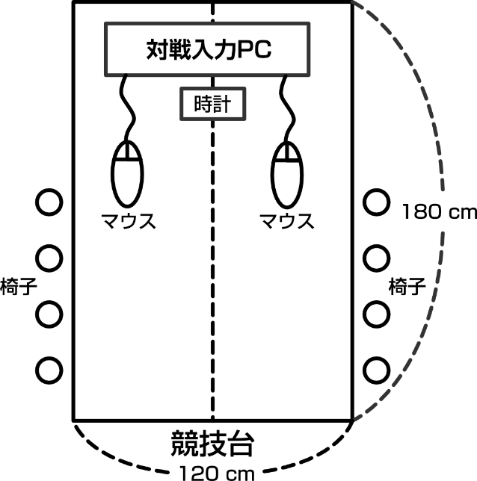
図1 競技台の様子

    - 各チームの使用可能PC
- 競技台上に設置でき、ブース内に配置できるものであれば、コンピュータの種別（デスクトップ型、ノート型、タブレット型など）および台数は制限しません。

